FAKULTA SOCIÁLNYCH VIED

UNIVERZITY SV. CYRILA A METODA V TRNAVE

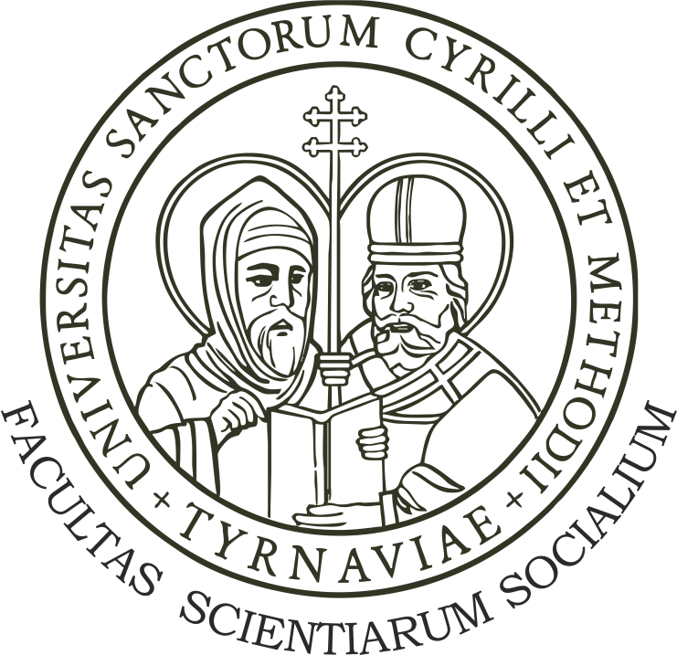

Smernica dekana FSV UCM č. 2/2015
o rigoróznom konaní

Akademický senát Fakulty sociálnych vied Univerzity sv. Cyrila a Metoda v Trnave (ďalej len „FSV UCM“ alebo „fakulta“) podľa zákona č. 131/2002 Z. z. o vysokých školách a o zmene a doplnení niektorých zákonov v znení neskorších predpisov (ďalej len „zákon“) na návrh dekana fakulty FSV UCM (ďalej len „dekan fakulty“ alebo „dekan“) prerokoval a schválil na zasadnutí dňa 19. 5. 2015 túto smernicu dekana fakulty ako vnútorný predpis FSV UCM.

Článok 1

Rigorózne konanie
- Rigorózne skúšky a obhajoby rigoróznych prác sa na FSV UCM v Trnave vykonávajú v zmysle relevantných ustanovení zákona. Rigoróznou skúškou a obhajobou rigoróznej práce uchádzač preukazuje, že na základe samostatného štúdia a samostatnej, odbornej práce v študijnom odbore, získal hlbšie vedomosti v jeho širšom základe a je spôsobilý osvojovať si samostatne nové poznatky vedy a praxe, tvorivo ich rozvíjať a je schopný získané vedomosti aplikovať tvorivým spôsobom v praxi.
- Absolvent, ktorý ukončil vysokoškolské vzdelanie druhého stupňa (ďalej len „uchádzač“), môže vykonať rigoróznu skúšku, súčasťou ktorej je obhajoba rigoróznej práce v študijnom odbore „spoločenské a behaviorálne vedy“ alebo príbuznom odbore. O zhodnosti alebo príbuznosti odboru rozhoduje dekan fakulty.
- Uchádzačom o vykonanie rigoróznej skúšky a udelenie akademického titulu „doktor filozofie“(v skratke „PhDr.“) môže byť aj absolvent študijného programu v študijnom odbore „spoločenské a behaviorálne vedy“ alebo príbuznom odbore, ktorý absolvoval v zahraničí, ak spĺňa podmienky ustanovené zákonom a touto smernicou.
- Rigorózne konanie sa začína písomným potvrdením dekana o prijatí prihlášky na rigoróznu skúšku.
- Písomnú prihlášku na rigoróznu skúšku, ktorej vzor tvorí prílohu tejto smernice, podáva uchádzač dekanovi fakulty prostredníctvom Oddelenia akademických činností UCM. Prihlášku posúdi dekan fakulty a jej prijatie písomne potvrdí do 30 dní odo dňa jej doručenia. Súčasne oznámi uchádzačovi, koho poveril dohodnutím témy rigoróznej práce („konzultant“). Dekan fakulty v rovnakej lehote vráti prihlášku, ak uchádzač nepredložil požadované doklady alebo nesplnil iné podmienky požadované na vykonanie rigoróznej skúšky na FSV UCM. Osoba poverená dohodnutím témy rigoróznej práce špecifikuje ďalšie náležitosti vzťahujúce sa k téme rigoróznej práce s uchádzačom najneskôr do 30 dní odo dňa doručenia potvrdenia prijatia prihlášky podľa prvej vety čl. 1, ods. 5.
- Rigorózne konanie sa končí:
  - priznaním akademického titulu vysokou školou,
  - rozhodnutím komisie, že uchádzač nevyhovel ani pri opakovaní rigoróznej skúšky,
  - doručením písomnej žiadosti uchádzača dekanovi o ukončení rigorózneho konania,
  - neabsolvovaním rigoróznej skúšky do 2 rokov od začiatku rigorózneho konania,
  - písomným potvrdením dekana o neprijatí prihlášky na rigoróznu skúšku,
  - nezaplatením poplatku do 30 dní od doručenia potvrdenia dekana o prijatí prihlášky.

Článok 2

Rigorózna práca
- Témy rigoróznych prác schvaľuje dekan fakulty na návrh vedúceho katedry. Uchádzač si dohodne tému rigoróznej práce po potvrdení prijatia prihlášky dekanom fakulty s osobou určenou v tomto potvrdení. Dohodnutou témou je uchádzač viazaný. Na rigoróznu prácu vypracovanú a odovzdanú uchádzačom na inú ako dohodnutú tému fakulta neprihliada, okrem prípadu, ak zmenu dohodnutej témy počas rigorózneho konania povolil na návrh uchádzača a so súhlasom osoby určenej na dohodnutie témy dekan fakulty. Prípadná zmena témy rigoróznej práce počas prebiehajúceho rigorózneho konania nemá vplyv na plynutie doby uvedenej v článku 1, ods. 6 písm. d).
- Uchádzač predkladá rigoróznu prácu v odporúčanom rozsahu spravidla 70 až 90 normostrán (126 000 až 162 000 znakov) v písomnej forme, spracovanú textovým editorom, v počte 2 kópií v pevnej väzbe a na elektronickom médiu. Autor je povinný postupovať podľa platných zásad vyplývajúcich zo Smernice o postupe písania záverečných prác FSV UCM a pri odovzdávaní práce sa riadiť termínmi uvedenými v harmonograme akademického roka na FSV UCM.
- Práca nesmie byť totožná svojím obsahom s diplomovou prácou uchádzača.
- Dekan na návrh uchádzača a po kladnom vyjadrení osoby určenej na dohodnutie témy môže rozhodnúť, že uchádzač je oprávnený predložiť rigoróznu prácu a vykonať rigoróznu skúšku v cudzom jazyku. Návrh podľa prvej vety uchádzač predloží dekanovi fakulty písomne najneskôr do šiestich mesiacov odo dňa doručenia potvrdenia prijatia prihlášky dekanom fakulty. Na neskôr podaný návrh fakulta neprihliada.

Článok 3

Skúšobná komisia na konanie rigoróznej skúšky
- Rigorózna skúška a obhajoba rigoróznej práce sa konajú v ten istý deň pred skúšobnou komisiou pre rigorózne skúšky (ďalej len „komisia“), ktorú ustanoví dekan.
- Právo byť členom komisie majú iba vysokoškolskí učitelia pôsobiaci na fakulte vo funkcii profesora, docenta, odborného asistenta s PhD. (CSc.) a ďalší odborníci schválení vedeckou radou fakulty.
- Komisiu tvorí predseda a najmenej traja ďalší členovia. Oponenti rigoróznej práce môžu byť členmi komisie. Na rigoróznej skúške je prítomný tajomník, ktorý nie je členom komisie.
- Na posúdenie rigoróznej práce určí dekan dvoch oponentov z profesorov, docentov, vedeckých pracovníkov s vedeckým kvalifikačným stupňom alebo odborných asistentov s vedeckým alebo akademickým titulom DrSc., CSc., PhD a ďalších odborníkov schválených vedeckou radou fakulty.
- Oponenti rigoróznej práce sú povinní predložiť písomné oponentské posudky dekanovi najneskôr do jedného mesiaca odo dňa, v ktorom im dekan tieto práce predložil.
- Oponentský posudok doručí fakulta uchádzačovi najneskôr 7 dní pred konaním rigoróznej skúšky, spravidla v elektronickej forme.

Článok 4

Priebeh rigoróznej skúšky a obhajoby rigoróznej práce
  - Termín a miesto konania rigoróznej skúšky oznamuje dekan uchádzačovi najneskôr 15 dní pred jej v súlade s harmonogramom akademického roka na FSV UCM.
  - Rigorózna skúška má ústnu formu a skladá sa z dvoch na seba bezprostredne nadväzujúcich častí, obhajoby rigoróznej práce, v rámci ktorej sa zohľadňujú posudky oponentov rigoróznej práce, stanoviská a postoje členov komisie, ako aj stanoviská a postoje uchádzača a skúšky, ktorou komisia preveruje teoretické znalosti uchádzača. Uchádzač môže vykonať rigoróznu skúšku aj v prípade, ak obaja oponenti neodporúčajú prácu k obhajobe.
  - Predmety rigoróznej skúšky sú zhodné s predmetmi štátnej skúšky v magisterskom stupni štúdia v príslušnom študijnom programe.
  - O výsledku rigoróznej skúšky komisia hlasuje na neverejnom zasadnutí v deň konania rigoróznej skúšky. Predseda komisie verejne vyhlási výsledok rigoróznej skúšky hodnotením „vyhovel“ alebo „nevyhovel“ spoločne pre obidve časti skúšky. Ak je výsledok hlasovania nerozhodný, rozhoduje hlas predsedu komisie.
  - O rigoróznej skúške sa vyhotoví zápis, ktorý podpíše predseda komisie, ostatní členovia a tajomník komisie.
6. Študent, ktorý na rigoróznej skúške „nevyhovel“ z jedného alebo viacerých predmetov, opakuje rigoróznu skúšku iba z takto hodnotených predmetov.
7. V prípade neúspešnej obhajoby rigoróznej práce komisia súčasne rozhodne, či je práca „neobhájená dočasne“ alebo „neobhájená trvale“.
- Ak sa uchádzač v určenom termíne nedostaví na rigoróznu skúšku a svoju neúčasť písomne ospravedlní do 15 dní, na základe písomnej žiadosti uchádzača určí dekan, po dohode s predsedom komisie, náhradný termín na vykonanie rigoróznej skúšky.
- Ak sa uchádzač v určenom termíne nedostaví na rigoróznu skúšku a svoju neúčasť písomne neospravedlní do 15 dní, hodnotí sa ako „nevyhovel“ na rigoróznej skúške.
- Ak uchádzač neúspešne absolvoval rigoróznu skúšku s hodnotením „nevyhovel“, môže ju opakovať dvakrát, najskôr však po 30 dňoch odo dňa konania neúspešnej rigoróznej skúšky. Celková doba rigorózneho konania nesmie presiahnuť obdobie stanovené v čl. 1 ods. 6, písmeno d).

Článok 5

Poplatky spojené s rigoróznym konaním
- Poplatok za rigorózne konanie a poplatok za vydanie rigorózneho diplomu uchádzačovi sa určuje v súlade so Smernicou o školnom a poplatkoch spojených so štúdiom Univerzity sv. Cyrila a Metoda v Trnave
- Poplatok za rigorózne konanie je splatný najneskôr do tridsiatich dní odo dňa doručenia potvrdenia prijatia prihlášky, v súlade s pokynmi Oddelenia akademických činností UCM.
- Poplatok za vydanie rigorózneho diplomu je splatný do desiatich dní odo dňa vykonania úspešnej rigoróznej skúšky, najneskôr však päť dní pred konaním promócie.
- Pracovníkovi FSV UCM, ktorý je zamestnaný na ustanovený týždenný pracovný čas a študentom tretieho stupňa vysokoškolského štúdia na FSV UCM v dennej forme môže byť poplatok spojený s rigoróznym konaním na návrh dekana odpustený v plnej výške.

Článok 6

Priznanie titulu
- Po úspešnom vykonaní rigoróznej skúšky vydá univerzita uchádzačovi diplom s uvedením študijného odboru a udelí mu akademický titul „doktor filozofie“ (v skratke PhDr.), ak v stanovenom termíne predložil potvrdenie o úhrade poplatku za vydanie rigorózneho diplomu.

Článok 7
Prechodné a záverečné ustanovenia
1. Zrušuje sa Smernica č. 1/2013 o konaní rigoróznej skúšky na FSV UCM schválená dňa 3. 12. 2013.
2. Rigorózne konanie začaté pred účinnosťou tejto vyhlášky sa dokončí podľa doterajších predpisov.
3. Smernica dekana o rigoróznom konaní nadobúda platnosť a účinnosť dňom jej schválenia Akademickým senátom FSV UCM.

PhDr. Peter Horváth, PhD.
dekan FSV UCM
v. r.

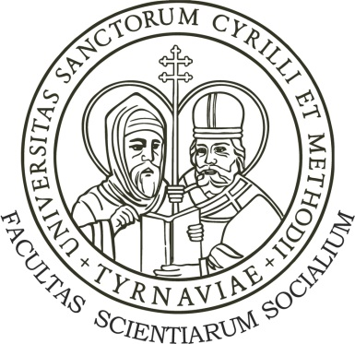
Príloha č. 1
Univerzita sv. Cyrila a Metoda v Trnave
Fakulta sociálnych vied
Nám. J. Herdu 2, 917 01 Trnava

I. oddiel (čitateľne vyplní uchádzač)

Prihláška na rigoróznu skúšku

Osobné údaje uchádzača
Priezvisko |  |  |  |  |  |  |  |  | Rodné priezvisko
Meno |  |  |  |  |  |  |  |  | Titul
Dátum a miesto narodenia
Rodné číslo |  |  |  |  |  |  | Číslo OP (pasu) |  |  |  |  |  | Štátna príslušnosť

Trvalé bydlisko uchádzača
Ulica a číslo |  |  |  |  |  |  |  |  |  | PSČ
Obec |  |  |  |  |  |  |  |  |  | Číslo telefónu  (s predvoľbou)
Kontaktná adresa pre korešpondenciu
(ak je iná ako trvalé bydlisko)
Adresa elektronickej pošty
Terajší zamestnávateľ |  |  |  |  |  |  |  |  |  |  | Pracovné zaradenie

Absolvované vysokoškolské vzdelanie uchádzača
Úplný názov školy (fakulty)
Sídlo školy (fakulty) |  |  |  |  |  |  |  |  |  |  |  |  |  | Číslo diplomu
Študijný odbor |  |  |  |  |  |  |  |  |  |  |  |  |  | Rok ukončenia štúdia
Názov obhájenej diplomovej práce a meno vedúceho

Uchádzač sa prihlasuje na rigoróznu skúšku
v študijnom odbore
Navrhovaná téma rigoróznej práce

Vyhlasujem, že všetky uvedené údaje sú podľa mojich vedomostí úplné a presné.
Súhlas: V súlade s § 7 zákona č. 428/2002 Z. z. o ochrane osobných údajov dávam Univerzite sv. Cyrila a Metoda v Trnave a vyššie uvedenej fakulte súhlas so spracovaním mojich osobných údajov na účely rigorózneho konania. Tento súhlas sa vzťahuje na osobné údaje uvedené v prihláške a v jej prílohách. Zároveň dávam Univerzite sv. Cyrila a Metoda v Trnave súhlas na zverejnenie svojich údajov v rozsahu meno, priezvisko, miesto narodenia a priznaný akademický titul s cieľom konania slávnostnej promócie a uvedenia v zozname absolventov. Beriem na vedomie, že údaje môžu spracúvať len poverené osoby, ktoré sú povinné dodržiavať ustanovenia zákona č. 428/2002 Z. z. a že spracované údaje budú archivované a likvidované v súlade s platnými právnymi predpismi.

Dátum |  | Podpis uchádzača
Prílohy (kópie musia byť úradne overené)
- Úradne potvrdená kópia vysokoškolského diplomu;
- Úradne potvrdená kópia vysvedčenia o štátnej záverečnej skúške, príp. osvedčenia alebo vysvedčenia o štátnej skúške;
- Životopis;
- Absolvent zahraničnej vysokej školy priloží kópie nostrifikovaných dokladov o vysokoškolskom vzdelaní v zahraničí a nostrifikačnú doložku, ak sa nostrifikácia vyžaduje;
- Zoznam publikovaných prác (ak také uchádzač má).
II. oddiel (vyplní Fakulta sociálnych vied UCM v Trnave)

Rozhodnutie dekana o prijatí prihlášky
Dátum |  | Podpis

Komisia pre rigorózne skúšky
Názov komisie
Meno predsedu

Záznamy o rigoróznej práci
Téma rigoróznej práce
Termín predloženia rigoróznej práce |  |  | Rigorózna práca predložená dňa
Mená oponentov rigoróznej práce |  |  | Pracovisko oponentov
1.
2.
Oznámenie predsedu komisie o prijatí, resp. vrátení rigoróznej práce |  |  | prijať – neprijať
Rigorózna práca doručená oponentom dňa |  |  | Rigorózna práca vrátená uchádzačovi dňa
Rozhodnutie predsedu komisie o prijatí rigoróznej práce komisiou  (predseda písomne doručí dekanovi dôvody) |  |  | prijať – neprijať

Záznamy o rigoróznej skúške
Predmety ústnej rigoróznej skúšky | 1.
 | 2.
 | 3.
Rigorózna skúška vrátane obhajoby rigoróznej práce sa koná dňa |  | o | hod. | v miestnosti
Oznámenie o konaní rigoróznej skúšky odoslané uchádzačovi dňa: |  | – bez oponentského posudku  – s oponentským posudkom

Poplatok za rigorózne konanie v zmysle § 92 ods. 8 zákona o VŠ stanovený vo výške |  | uhradený dňa

Iné záznamy:

v prípadoch uvedených v bodoch c) a d) sa poplatok za rigorózne konanie nevracia

